# Cours UdeMy : ANGULAR and ASP.NET Core REST API - Real World Application

https://mern.udemy.com/course/real-world-app-angular-aspnet-core-web-api-and-sql/learn/lecture/38606284#overview



Create Full Stack Web Applications with Angular, ASP.NET Core Web API, Entity Framework Core, C# REST API, JWT Token



# Le code source du cours se trouve dans :

<https://github.com/sameer8saini/CodePulse.API>

<https://github.com/sameer8saini/CodePulse.UI>

# Créer la structure de la solution et des projets :

1. Créer le dossier parent : mkdir CodePulse
2. cd CodePulse
3. Créez la solution : **dotnet new sln --name CodePulse**
4. Créez le sous-dossier et le projet Web API :
5. mkdir CodePulse.API
6. cd CodePulse.API
7. **dotnet new webapi**
8. cd ..
9. Ajoutez le projet API à la solution :

dotnet sln CodePulse.sln add CodePulse.API/CodePulse.API.csproj

1. Créer l’application Angular (NOTE le Prof utilise la v16.0.2 dans le cours):
2. ng new CodePulse.UI --routing --style css
3. cd ..
4. La structure finale ressemblera à ceci :
5. Copy
6. CodePulse/
7. ├── CodePulse.sln
8. ├── CodePulse.API/
9. │ └── CodePulse.API.csproj
10. │ └── [autres fichiers du projet API]
11. └── CodePulse.UI/
12. └── [fichiers du projet Angular]

Do you want to enable Server-Side Rendering (SSR) and Static Site Generation (SSG/Prerendering)? (y/N)

Pour Angular, je vous conseille de répondre "y" (oui) à cette question.

Le Server-Side Rendering (SSR) et Static Site Generation (SSG) offrent plusieurs avantages :

- Meilleure performance au premier chargement

- Meilleur référencement (SEO)

- Support des réseaux sociaux (aperçus de partage)

- Performance améliorée sur les appareils mobiles

Ces fonctionnalités font partie d'Angular Universal et sont particulièrement utiles si :

- Votre site doit être bien référencé

- Vous visez une performance optimale

- Vous avez du contenu dynamique qui doit être pré-rendu

Donc pour ce projet, tapez "y" et appuyez sur Entrée.

CodePulse Blog

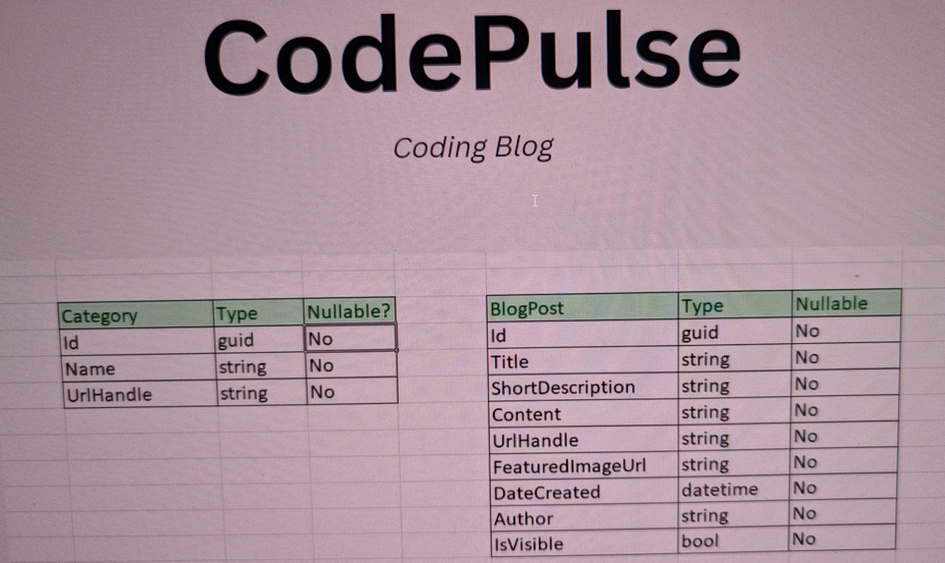

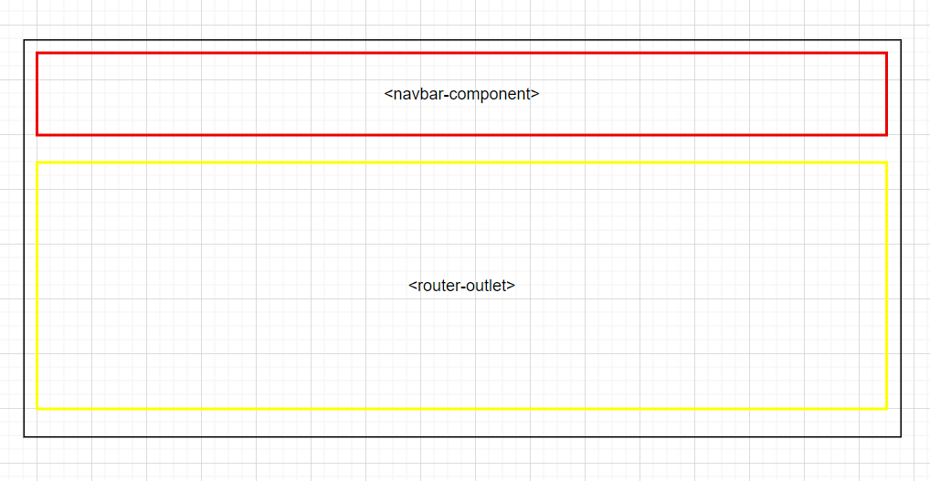

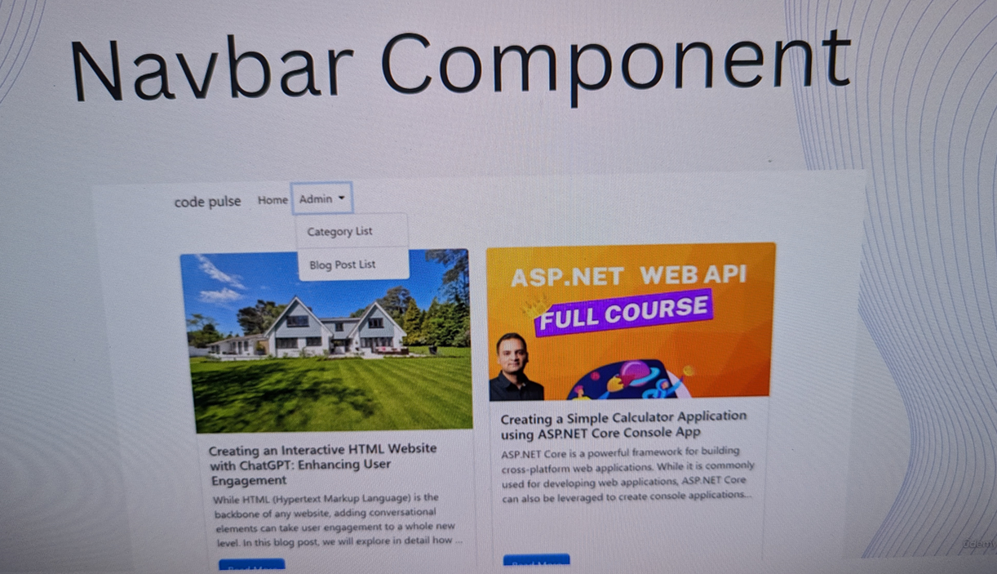

[**Generate Component**](https://www.bing.com/ck/a?!&&p=3894fab88684f1852825a1f15e3e213378c8d680118d574426722f0ef2d74c77JmltdHM9MTc0MTczNzYwMA&ptn=3&ver=2&hsh=4&fclid=0be25d07-f69a-6778-23f6-4978f7a166b4&psq=ng+generate+component&u=a1aHR0cHM6Ly9hbmd1bGFyLmlvL2NsaS9nZW5lcmF0ZQ&ntb=1)

The ng generate component command in Angular CLI is used to create a new component in an Angular application. This command generates the necessary files and boilerplate code for the component.

**Example**

ng generate component <componentName> ou ng g c <componentName>

i.e ng generate component product

This command will create a new component named product with the following files:

* product.component.html
* product.component.spec.ts
* product.component.ts
* product.component.scss

